数据中心接入开发审计流程说明

目录
第一章. 总则 1
1. 目的 1
2. 使用范围 1
第二章. 数据接入申请流程 1
第三章. 数据开发申请流程 3
第四章. 数据审计申请流程 4

总则

目的
为了规范数据中心的数据接入、开发和审核工作，对公司人力物力进行妥善管理、提前规避风险。为了实现对数据中心的接入、开发和审核的工作的追踪、监控和管理，确保数据中心的安全运行。

使用范围
全公司所有工作室对数据中心的数据接入、需求开发、数据审计工作都需要提出相应申请。

数据接入申请流程
新游戏公测前，工作室需要通过数据接入申请提交相应的需求。在流程中需要提交必须的文档，说明需要接入的需求，以及资源预估等。

流程链：申请人->上一级主管->数据技术部技术组（詹姆士）->数据技术部负责人（祎铭）->集群运维负责人（小马）->游戏运维（部署测试服）->游戏研发（测试发送SDK数据）
第6级审批后，添加收文人：宇杰。

流程职责：
申请人：申请人需要在主题中描述此次数据接入需求的标题，在描述中罗列需要接入的具体需求，并将接入需求文档作为附件加入申请中。审批环节中明确后续审批人，确保后续流程能通知到对应的负责人。
上一级主管：上一级主管负责审核申请人提出的申请内容是否正确，符合相关工作的需求。
数据技术部技术组：审核需求文档，确定需求文档表述清晰，满足数据接入所需条件。
数据技术部负责人：根据资源预估文档查看数据是否已接入，若未接入，根据预估量分析集群是否满足需求，若不满足需要通知运维扩展集群。
运维负责人：若需要扩展集群满足需求，运维需要告知数据技术部是否进行集群扩展，何时完成以及是否完成。
游戏研发：如果需要新数据接入，游戏研发需要最终确认数据已成功接入数据中心集群。

当流程完成之后，数据中心将对此需求进行排期接入。
附件为数据接入申请需要附加的文档。
该文档用于描述SDK数据接入需求，数据中心根据此文档进行审核。

数据开发申请流程
因工作业务需要数据中心开发数据报表或产品时，可通过数据开发申请提交相应的需求。在流程中需要提交必须的文档，说明需要开发的需求逻辑，对应的数据源以及资源预估。
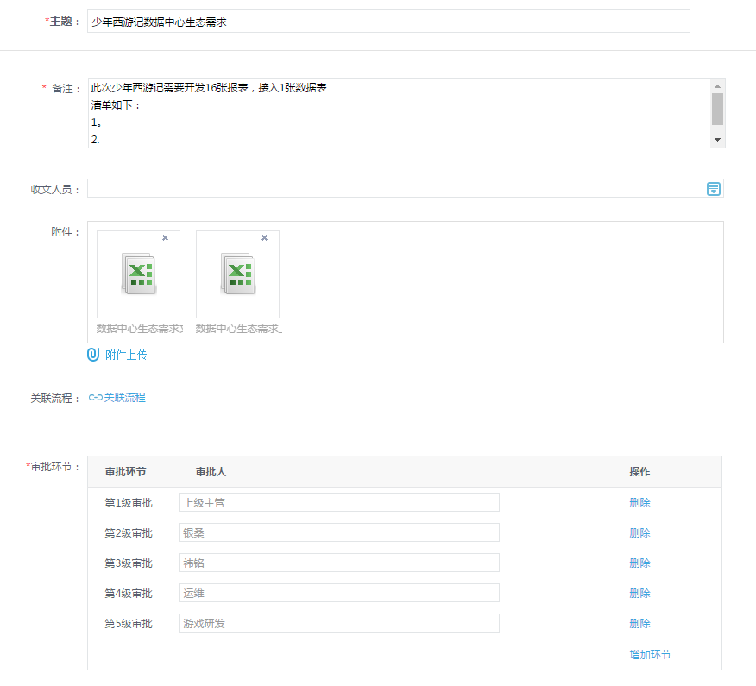
流程链：申请人->上一级主管->数据技术部分析组（银桑）->数据技术部负责人（祎铭）->运维负责人（小马）->游戏研发
第5级审批后，添加收文人：宇杰。

流程职责：
申请人：申请人需要在主题中描述此次数据开发需求的标题，在描述中罗列需要开发的具体内容，并将开发需求文档、资源预估文档作为附件加入申请中。审批环节中明确后续审批人，确保后续流程能通知到对应的负责人。
上一级主管：上一级主管负责审核申请人提出的申请内容是否正确，符合相关工作的需求。
数据技术部分析组：审核需求逻辑文档，确定需求文档中逻辑表述清晰，满足开发人员开发所需条件。
数据技术部负责人：根据资源预估文档查看数据是否已接入，若未接入，根据预估量分析集群是否满足需求，若不满足需要通知运维扩展集群。
运维负责人：若需要扩展集群满足需求，运维需要告知数据技术部是否进行集群扩展，何时完成以及是否完成。
游戏研发：如果需要新数据接入，游戏研发需要最终确认数据已成功接入数据中心集群。

当流程完成之后，数据中心将依据task上的申请，对此需求进行排期开发。
附件为数据开发申请需要附加的文档。
该文档用于描述生态需求的逻辑，数据中心根据此文档进行业务逻辑审核。
该文档用于评估工时和资源占用，数据中心根据此文档进行资源评估。

数据审计申请流程
数据开发流程完成后，为了进一步提升数据准确性，数据技术部会发起数据审计流程，以一段时间的游戏数据为对象，请工作室运营相关负责人进行数据检查及审计。
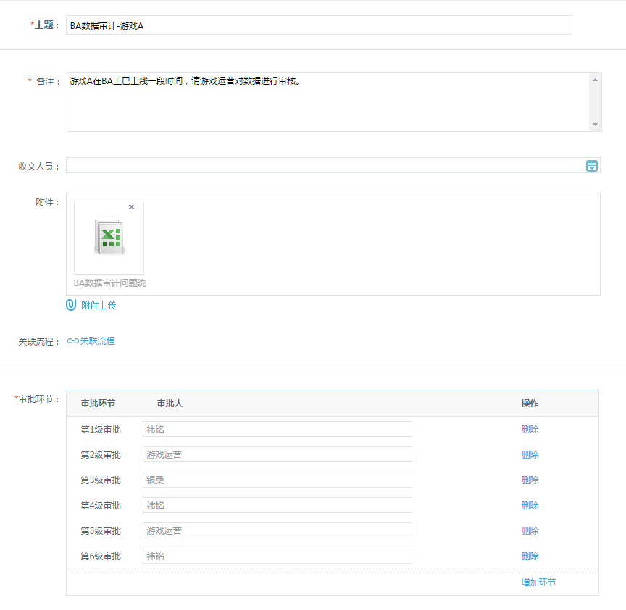

流程链：申请人->数据技术部负责人（祎铭）->游戏运营->数据技术部分析组（银桑）->数据技术部负责人（祎铭）->游戏运营->数据技术部负责人（祎铭）
流程职责：
申请人：数据技术部负责制定审计时间节点，以及提供审计问题模板。
数据技术部负责人：审核审计工作的计划安排
游戏运营：对BA上的数据进行审核，如有问题或异常，记录在问题清单中。问题清单完整之后，通过流程提交给数据技术部分析组。
数据技术部分析组：根据问题清单进行分析排查，并制定修改方案。
数据技术部负责人：负责审核方案，并安排或通知人员进行修复。
游戏运营：负责审核问题修复成果，修复完成后，告知数据技术部验证结果。

